**LAPORAN UJIAN TENGAH SEMESTER**

**KOMPUTER DAN PEMROGRAMAN**



**DISUSUN OLEH :**

**TEAM 1**

Reffki Andrea Pratama (G1A023039)

Billgram Melkisedek (G1A023063)

**KELAS A**

**Nama Asisten Dosen :**

Randi Julian Saputra (G1A019066)

**Dosen Pengampu :**

Arie Vatresia, S.T, M.TI., P.hD

**PROGRAM STUDI INFORMATIKA**

**FAKULTAS TEKNIK**

**UNIVERSITAS BENGKULU**

**2023**

**LANDASAN TEORI**

Program komputer merupakan suatu serangkaian instruksi yang ditulis untuk melakukan suatu fungsi spesifik pada komputer. Komputer pada dasarnya membutuhkan keberadaan program agar bisa menjalankan fungsinya sebagai komputer. Hal ini dilakukan dengan cara mengeksekusi serangkaian instruksi program tersebut pada prosesor.

Sebuah program biasanya memiliki suatu bentuk model pengeksekusian tertentu agar dapat secara langsung dieksekusi oleh komputer. Program yang sama dalam format kode yang dapat dibaca oleh manusia disebut sebagai kode sumber, yang merupakan bentuk program yang memungkinkan programmer menganalisis serta melakukan penelaahan algoritma yang digunakan pada program tersebut. Kode sumber tersebut pada akhirnya dikompilasi oleh utilitas bahasa pemrograman tertentu sehingga membentuk sebuah program. bentuk alternatif lain model pengeksekusian sebuah program adalah dengan menggunakan bantuan interpreter. Kode sumber tersebut langsung dijalankan oleh utilitas interpreter suatu bahasa pemrograman yang digunakan. Salah satu bahasa pemrograman computer yaitu Java.

Java merupakan bahasa pemrograman tingkat tinggi yang dapat diterapkan pada banyak platform. Bahasa pemrograman java mempunyai ciri sebagai bahasa yang sederhana, arsitektur netral berorientasi obyek, mempunyai kinerja yang tinggi, multithreaded, kuat, dinamis dan aman. Java mempunyai kemampuan dapat berjalan di banyak platform. Sebuah platform adalah perangkat keras atau perangkat lunak lingkungan dimana program berjalan, seperti : Microsoft Windows, Linux, Solaris OS dan Mac OS. Platform java mempunyai dua komponen, yaitu : Java Virtual Machine dan Java Application Programming Interface (API).

Java dapat dikenakan pada ada dua bagian, yaitu sebagai bahasa pemrograman, dan sebuah platform. Java sebagai bahasa pemrograman dimulai ketika James Gosling (tahun 1990), pemrogram yang bekerja pada Sun Microsystems mendapat tugas menciptakan program untuk mengendalikan perangkat elektronika rumah tangga, yang dikenal dengan nama proyek 'Green'. Gosling (dibantu oleh rekan-rekannya Patrick Naugton, Chris Warth, Ed Frank, dan Mike Sheridan) mulai mendesain program tersebut dengan bahasa pemrograman C++, karena adanya sifat berorientasi obyek. Saat menggunakan C++, Gosling mulai merasakan bahwa bahasa tersebut tidak cocok untuk tugas yang dibebankan kepada timnya. . Beberapa permasalah yang muncul, seperti pewarisan majemuk (multiple inheritance) dan bug program berupa kebocoran memori (memory leaks). Gosling segera memutuskan untuk merancang sendiri bahasa pemrograman komputer yang sederhana dan mampu menghindarkannya dari masalah-masalah tersebut dengan tetap memanfaatkan sintaks dasar dan sifat berorientasi objek dari C++. James Gosling memberi nama bahasa pemrograman ini dengan nama “Oak” yang terinspirasi dari nama pohon yang berada di seberang kantornya. Tetapi sayangnya nama “Oak” ini sudah digunakan oleh orang lain, sehingga mereka terpaksa untuk memberi nama kembali dengan nama yang lain. Hingga suatu hari, James Gosling dan para insinyur lainnya sedang bersantai disuatu kedai kopi dan James Gosling memutuskan untuk mengubah nama bahasa ini menjadi “Java”, yang mengandung arti asal “biji kopi”. Kopi yang sering diminum oleh James Gosling ini diduga adalah kopi yang berasal dari daerah Jawa. Awalnya bahasa pemrograman ini tidak popular karena bahasa pemrograman ini diperuntukkan untuk mesin-mesin pabrik dan perangkat-perangkat rumah tangga. Sangat jarang para konsumen untuk mengimplementasikan bahasa ini karena dinilai ribet, biayanya mahal, dan lain sebagainya. Sederhananya, bahasa pemrograman ini tidaklah popular.

Akhirnya lahirlah Java sebagai sebuah bahasa pemrograman berbasis object-oriented baru yang portable dan dapat diimplementasikan pada beragam peralatan dengan kapasitas memori terbatas. Oleh karenanya, Java dibekali dengan kemampuan untuk dapat dipergunakan pada beragam platform (portable). Hal ini menjadikan aplikasi yang ditulis dengan Java dapat langsung dijalankan pada platform yang mendukung Java tanpa perlu mengkompilasi ulang kode sumber Java tersebut. Itulah mengapa dalam pemrograman Java dikenal istilah "write once, run everywhere", sekali menuliskan kode program, dapat dijalankan di bawah platform manapun.

Java menurut definisi dari Sun Microsystem adalah sekumpulan teknologi untuk membuat perangkat lunak dan menjalankannya pada komputer standalone ataupun pada lingkungan jaringan. Java sebagai sebuah platform, terdiri atas dua bagian utama, yaitu Java Virtual Machine (JVM), dan Java Application Programming Interface (Java API). Pada dasarnya, terdapat berbagai jenis platform (sistem operasi) tempat aplikasi/perangkat lunak berjalan, seperti Macintosh, Microsoft Windows, Unix, Netware, Linux, dan OS/2. Seringnya, aplikasi/perangkat lunak yang berjalan pada suatu platform (misalnya Windows) tidak dapat dijalankan di platform yang lain (misalnya Linux) tanpa harus kompilasi ulang atau pengubahan kode program.

Java platform merupakan perangkat lunak yang menjadi mesin virtual bagi aplikasi Java untuk dieksekusi. Java berdiri di atas sebuah mesin intepreter yang diberi nama JVM. JVM inilah yang akan membaca file bytecode (ekstensi .class) dari suatu program sebagai representasi langsung program yang berisi bahasa mesin. Jadi aplikasi Java tidak perlu dikompilasi ulang jika telah dikompilasi di suatu platform dan akan dijalankan di platform berbeda dengan saat dikompilasi, karena aplikasi Java dijalankan di atas JVM. Platform Java terdiri dari sekumpulan library, compiler, debugger dan alat lain yang dipaket dalam Java Development Kit (JDK). Java 2 adalah generasi yang sekarang sedang berkembang dari platform Java. Agar sebuah program Java dapat dijalankan, maka file sumber (ekstensi .java) harus dikompilasi menjadi file bytecode. Untuk menjalankan file byte-code tersebut dibutuhkan Java Runtime Environment (JRE) yang memungkinkan pemakai untuk menjalankan program Java, hanya menjalankan tidak membuat kode baru lagi. JRE terdiri dari JVM dan library Java yang digunakan.

Framework adalah suatu struktur dasar konseptual yang memecahkan atau menunjuk isu kompleks. Ini merupakan definisi yang sangat luas yang dipergunakan sebagai kata pemicu, terutama dalam konteks perangkat lunak. Pengembangan software saat ini menghendaki program yang re-usable, berbasis komponen dan program berorientasi object. Paradigma praktisi IT kini berubah dari yang awalnya melakukan peng-kodean (coding) dari awal “code from stretch” menjadi pengembang yang cenderung membangun sebuah aplikasi berdasarkan kerangka kerja atau framework. Programmer dapat menggunakan framework yang sudah ada dalam pembuatan suatu aplikasi program.

Salah satu implementasi pemrograman berbasis objek, Java yaitu pembuatan permainan. Contohnya tic-tac-toe. Permainan tic-tac-toe sangatlah sederhana yang diilhami oleh permainan anak-anak. Dimainkan pada papan berukuran 3 x 3. Pada awal permainan, papan dikosongkan. Permainan ini dimainkan oleh dua pemain yang satu menggunakan X dan yang satu menggunakan O untuk menandai yang sudah pemain jawab. Pemain yang mampu menempatkan tiga bijinya dalam satu garis (vertikal, horizontal, diagonal) itulah yang menang dan mendapatkan penambahan skor. Dan dikatakan seri apabila papan telah penuh namun tidak ada yang menang.

**SOAL DAN PEMBAHASAN**

Buatlah sebuah permainan tic-tac-toe dengan menggunakan Java!

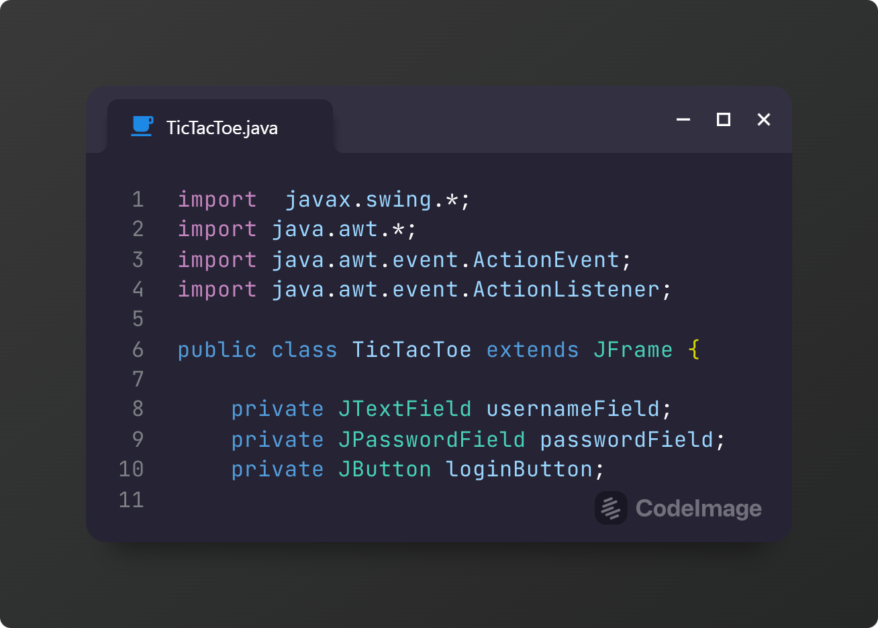

**Gambar 1.1 Source Code**

**Penjelasan Source Code:**

Kode import “javax.swing.*;”, “import java.awt.*;” adalah sebuah perintah untuk mengimport class, membuat komponen antarmuka grafis, mengatur tata letak dan elemen-elemen dasar pada antarmuka grafis. “import java.awt.event.ActionEvent;” dan “import java.awt.event.ActionListener;” adalah kode yang mengatur pada elemen-elemen GUI. public class TicTacToe extends JFrame: adalah deklarasi kelas TicTacToe yang meng-extend kelas JFrame. Ini berarti bahwa TicTacToe adalah turunan dari JFrame, yang digunakan untuk membuat jendela aplikasi. private JTextField usernameField;: akan digunakan untuk menerima input nama pengguna dari pengguna aplikasi. JTextField adalah komponen Swing yang digunakan untuk memasukkan teks. private JPasswordField passwordField; akan digunakan untuk menerima input kata sandi dari pengguna dan mengaburkannya agar tidak terlihat. private JButton loginButton; dipakai untuk membuat tombol login.

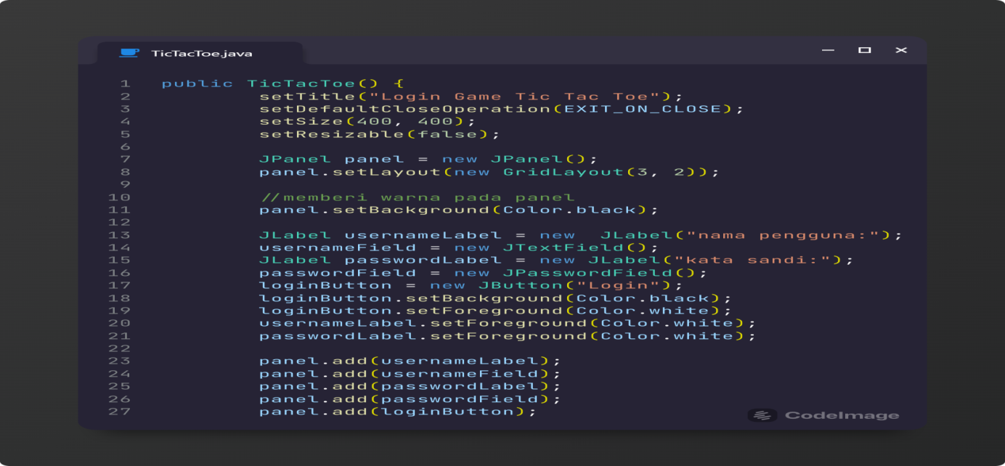

**Gambar 1.2**

**Penjelasan Source Code:**

Kode pada gambar 1.2 adalah konstruktor dari class TicTacToe, setTitle adalah kode untuk menampilkan judul, setSize adalah kode untuk mengatur ukuran, JPanel panel = new JPanel(); adalah kode untuk memuat tampilan berbentuk panel, panel.setLayout adalah kode untuk mengatur layout panel. panel.setBackground adalah kode untuk mengatur warna pada background panel, JLabel usernameLabel = new JLabel(" Username:"); adalah kode untuk menampilkan text Username, usernameField = new JTextField(); digunakan agar dapat dimasukkan teks oleh pemain nantinya, JLabel passwordLabel = new JLabel(" Password:"); adalah kode untuk menampilkan text Password pada output, passwordField = new JTextField(); digunakan agar dapat dimasukkan teks oleh pemain nantinya, passwordField. loginButton = new JButton("Login"); adalah kode untuk menampilkan text Login pada bagian tombolnya. panel.add adalah kode untuk memisahkan setiap panel setiap panel. button.setBackground adalah untuk memberi warna background, dan button.setForeground adalah untuk memberi warna pada teks.

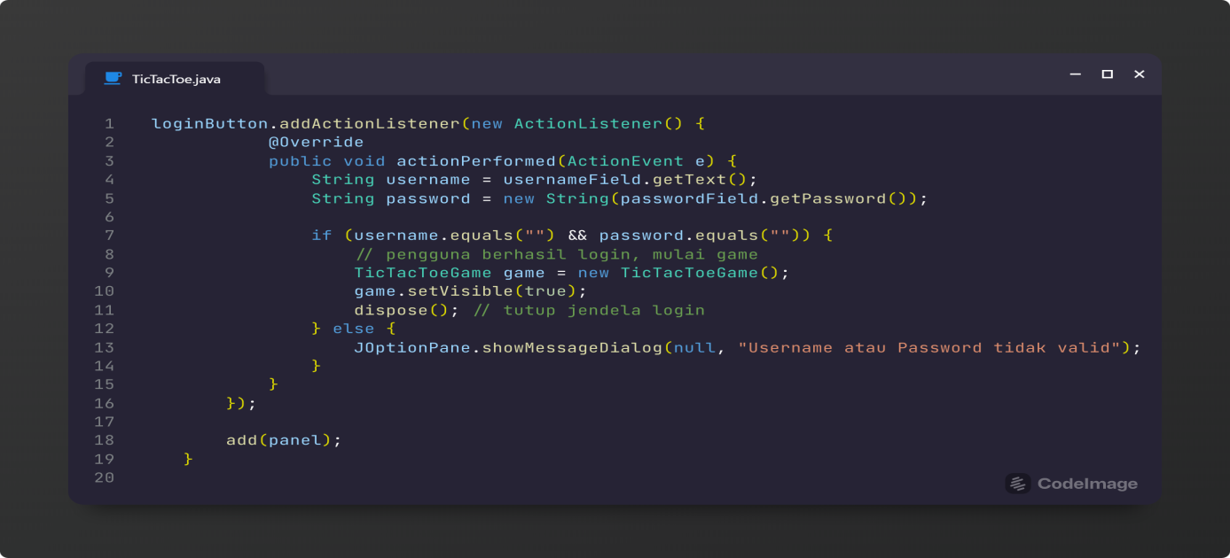

**Gambar 1.3**

**Penjelasan Source Code:**

Ini adalah pengaturan ActionListener untuk tombol "Login". Ketika tombol "Login" diklik. String username = usernameField.getText();: Ini mengambil teks yang dimasukkan oleh pengguna ke dalam kotak teks untuk nama pengguna dan menyimpannya dalam variabel username, String password = new String(passwordField.getPassword());: ini mengambil teks yang dimasukkan oleh pengguna ke dalam kotak teks untuk kata sandi dan menyimpannya dalam variabel password, if (username.equals("") && password.equals("")) { ... }: ini memeriksa kedua kotak teks (username dan password), jendela login diatur terlihat dengan (setVisible(true)), dan akan ditutup dengan perintah dispose(). Ini akan menghapus jendela login dari tampilan. JOptionPane.showMessageDialog(...). akan memunculkan pesan jika terdapat kesalahan yang akan muncul sebagai dialog popup.

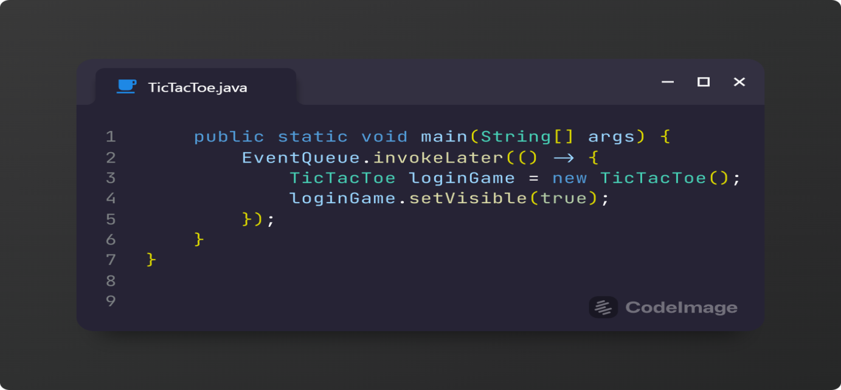

**Gambar 1.4**

**Penjelasan Source Code:**

public static void main(String[] args) { ... }: adalah metode khusus yang digunakan sebagai titik masuk untuk program Java. Saat menjalankan program Java, kode dalam metode main ini akan dieksekusi pertama kali, EventQueue.invokeLater(() -> { ... });: adalah idiomatik Java untuk menjalankan tindakan dalam antrean peristiwa AWT/Swing, EventQueue.invokeLater(...) digunakan untuk memastikan bahwa kode yang ada di dalam blok akan dieksekusi dalam lingkungan antarmuka pengguna (UI) yang benar, TicTacToe loginGame = new TicTacToe();: Anda membuat objek baru dari kelas TicTacToe dan menyimpannya dalam variabel loginGame.

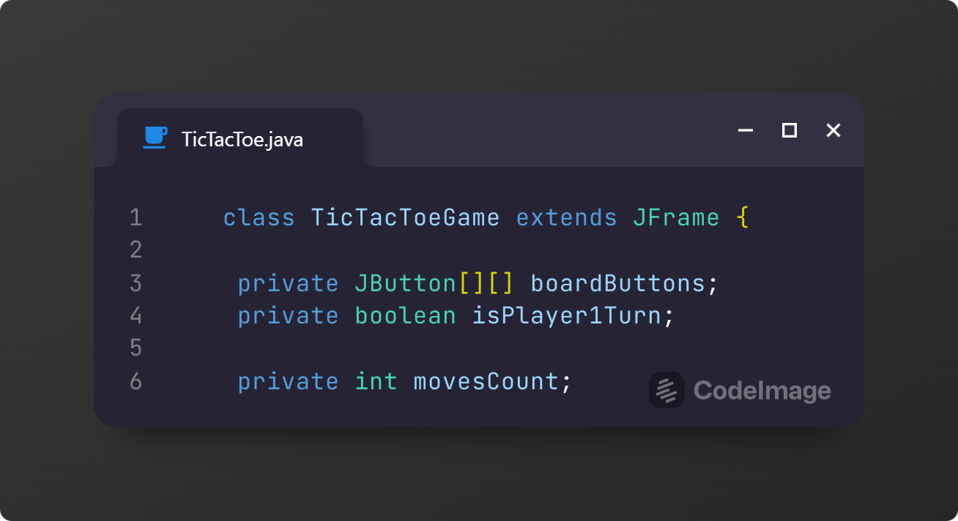

**Gambar 1.5**

**Penjelasan Source Code:**

Kode class TicTacToeGame extends JFrame { ... }: adalah deklarasi kelas TicTacToeGame yang meng-extend kelas JFrame. Yang memuat class TicTacToeGame menjadi subkelas dari JFrame, private JButton[][] boardButtons;: adalah deklarasi variabel boardButtons, yang merupakan matriks 2D dari tombol (JButton), ini akan digunakan untuk membuat papan permainan Tic-Tac-Toe, private boolean isPlayer1Turn;: adalah variabel boolean isPlayer1Turn yang digunakan untuk melacak giliran pemain. Jika nilainya true, maka giliran pemain 1 , dan jika nilainya false, maka giliran pemain 2, private int movesCount;: adalah variabel yang digunakan untuk menghitung jumlah langkah yang telah dilakukan dalam permainan.

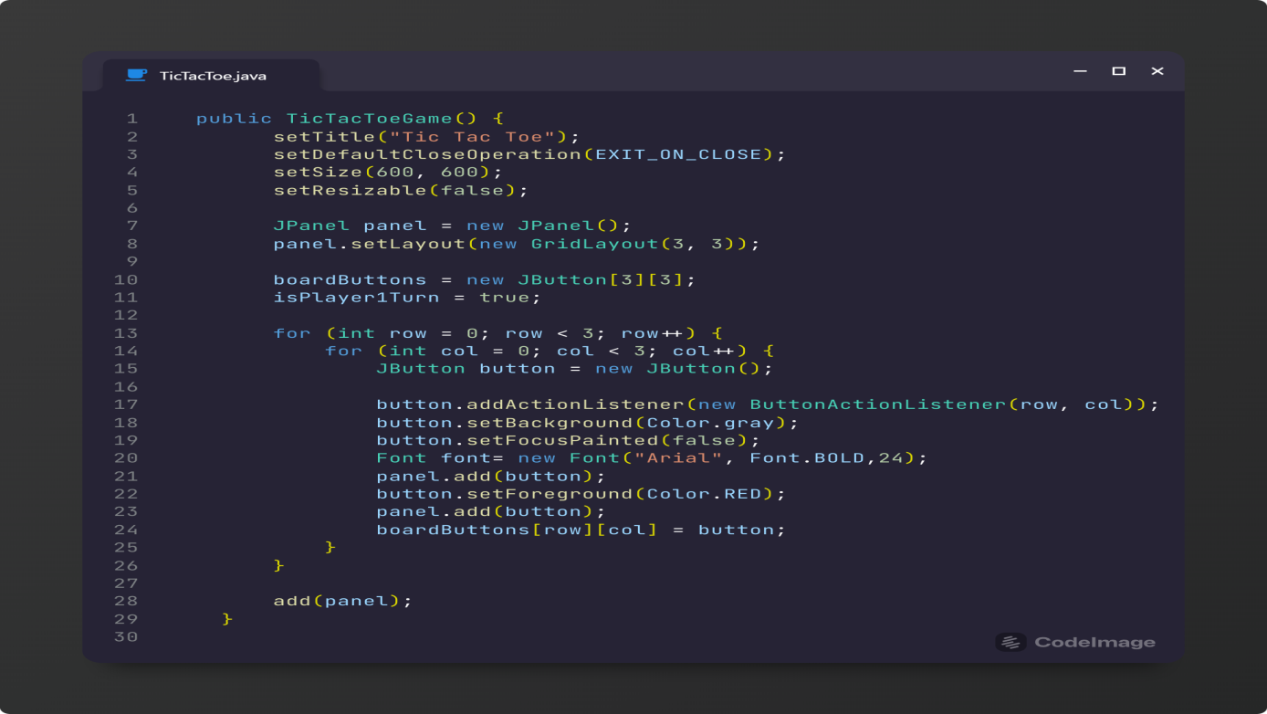

**Gambar 1.6**

**Penjelasan Source Code:**

Kode public TicTacToeGame adalah konstruktor dalam class TicTacToeGame, pada class ini terdapat kode setTitle("Tic Tac Toe");: yang mengatur judul untuk jendela permainan, setDefaultCloseOperation(EXIT_ON_CLOSE);: yang mengatur tindakan yang harus diambil saat pengguna menutup jendela permainan, setSize(600, 600);: untuk mengatur ukuran jendela permainan, setResizable(false);: yang mencegah pengguna untuk mengubah ukuran jendela permainan, JPanel panel = new JPanel();: untuk membuat sebuah panel yang akan digunakan untuk mengatur tata letak elemen-elemen GUI di dalamnya, panel.setLayout(new GridLayout(3, 3));: yang mengatur tata letak panel ini menggunakan GridLayout dengan 3 baris dan 3 kolom, boardButtons = new JButton[3][3];: akan membuat matriks 2D boardButtons dengan ukuran 3x3, isPlayer1Turn = true; : menginisialisasi variabel isPlayer1Turn sebagai true, yang mana membuat pemain pertama bisa memulai perminan, pada class ini juga terdapat loop yang akan berjalan 3 kali di loop pertama dan 3 kali di loop kedua, JButton button = new JButton();: akan membuat objek baru dari kelas JButton yang akan menjadi sel pada papan permainan, button.setBackground(Color.gray);: akan mengatur latar belakang tombol, button.setFocusPainted(false);: akan menonaktifkan efek fokus pada tombol, button.setFont(new Font("Arial", Font.BOLD, 24));: akan mengatur jenis font dan ukuran font tombol, panel.add(button);: akan membuat tombol yang telah dibuat ditambahkan ke panel permainan, boardButtons[row][col] = button;: akan membuat tombol yang telah dibuat juga ditambahkan ke dalam matriks boardButtons pada posisi yang sesuai.

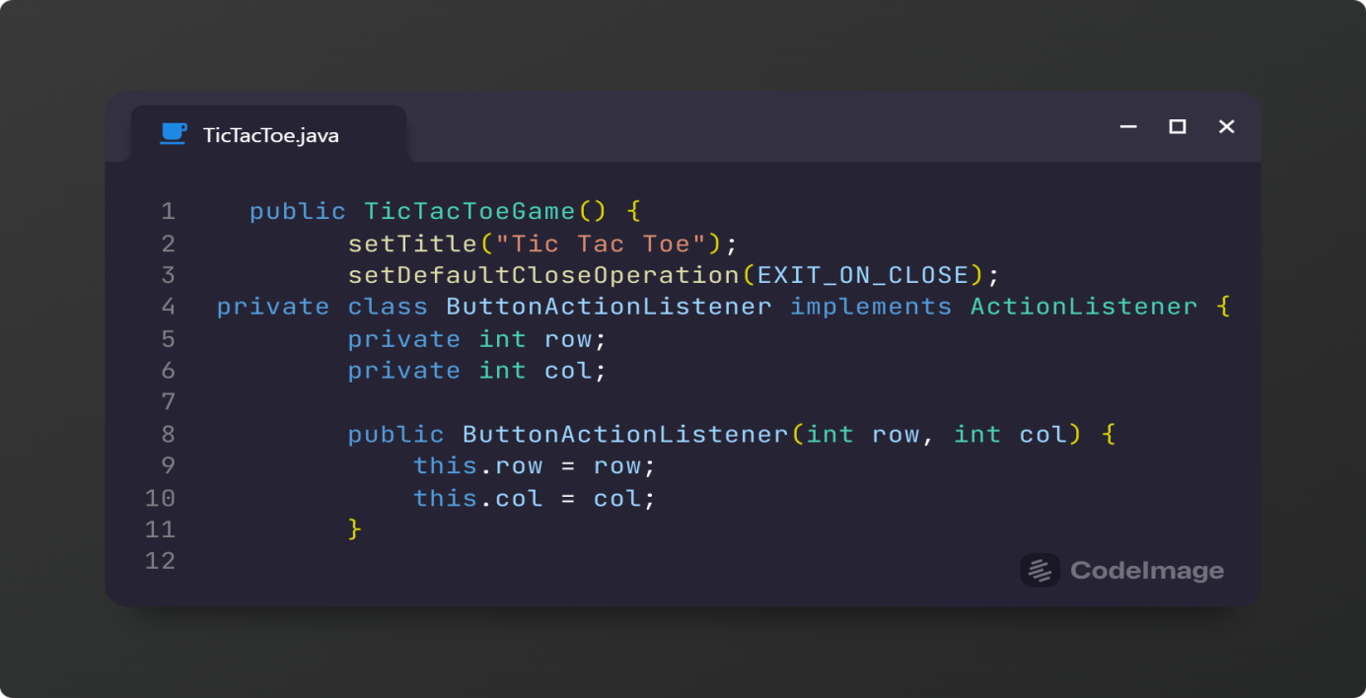

**Gambar 1.7**

**Penjelasan Source Code:**

private class ButtonActionListener implements ActionListener { ... }: adalah deklarasi kelas inner (ButtonActionListener) yang mengimplementasikan antarmuka ActionListener. Kelas ini bertanggung jawab untuk menangani tindakan (klik tombol) pada tombol tertentu dalam papan permainan. private int row; dan private int col;: Variabel ini akan digunakan dalam pemrosesan tindakan (klik tombol) untuk menentukan lokasi dari tombol yang diklik. public ButtonActionListener(int row, int col) { ... }: adalah konstruktor untuk ButtonActionListener. Konstruktor ini akan dipanggil untuk membuat sebuah objek ButtonActionListener.

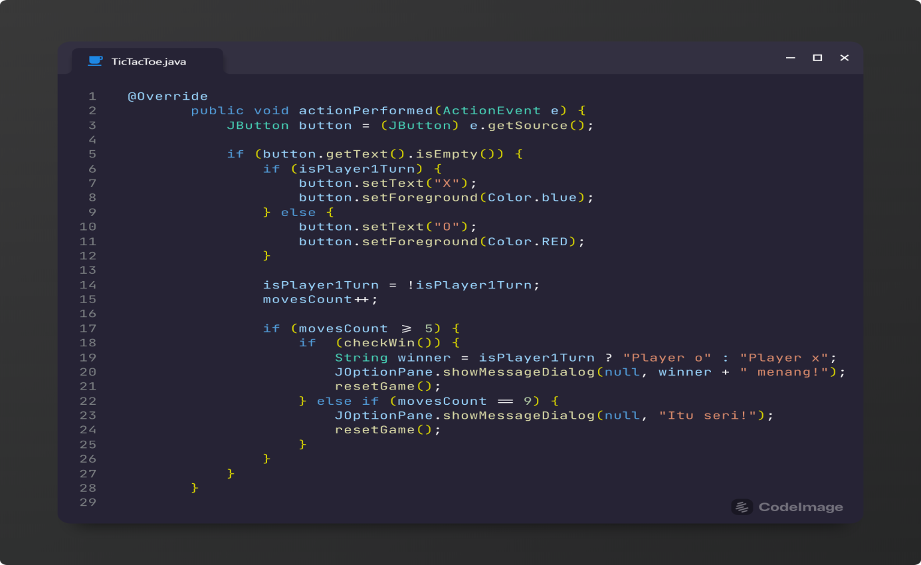

**Gambar 1.8**

**Penjelasan Source Code:**

Kode JButton button = (JButton) e.getSource();: mendapatkan referensi ke tombol yang menghasilkan ActionEvent. if (button.getText().isEmpty()) {: Kode ini memeriksa apakah teks di dalam tombol tersebut kosong. movesCount ditambahkan untuk menghitung langkah yang telah dilakukan dalam permainan.

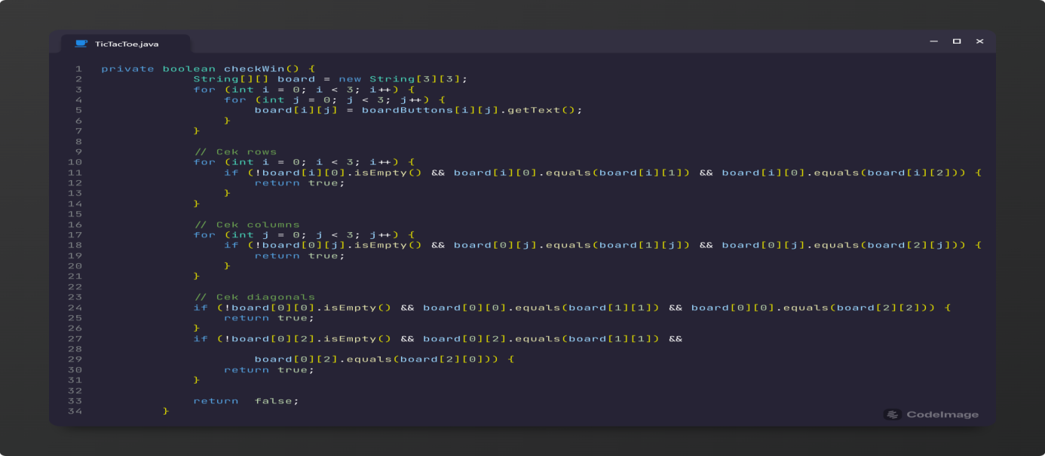

**Gambar 1.9**

**Penjelasan Source Code:**

Kode private boolean checkWin() adalah metode yang digunakan untuk memeriksa apakah ada pemenang dalam permainan Tic-Tac-Toe berdasarkan status papan permainan.

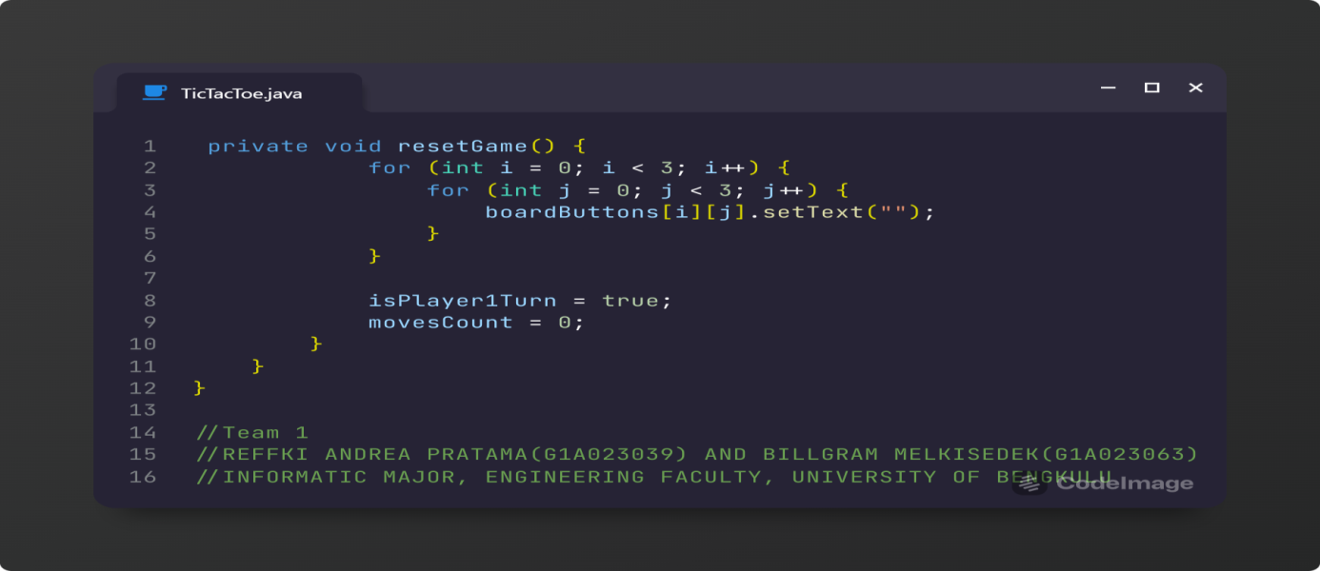

**Gambar 1.10**

**Penjelasan Source Code:**

Kode private void resetGame() adalah metode yang digunakan untuk mengatur ulang permainan Tic-Tac-Toe ke keadaan awal setelah permainan selesai, baik karena ada pemenang maupun karena permainan berakhir seri. isPlayer1Turn = true;: Ini mengatur giliran pemain ke pemain pertama (Player 1) setelah mengatur ulang permainan. movesCount = 0;: Variabel movesCount yang digunakan untuk menghitung jumlah langkah dalam permainan diatur ulang menjadi 0.

**Berikut adalah output atau hasil akhir dari program yang telah di buat:**

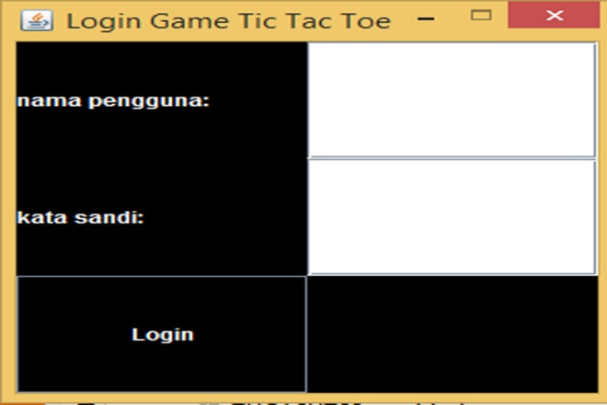

**Gambar 2.0**

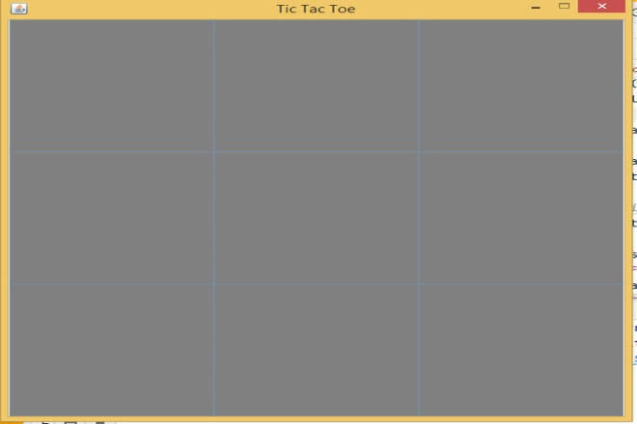

**Gambar 2.1**

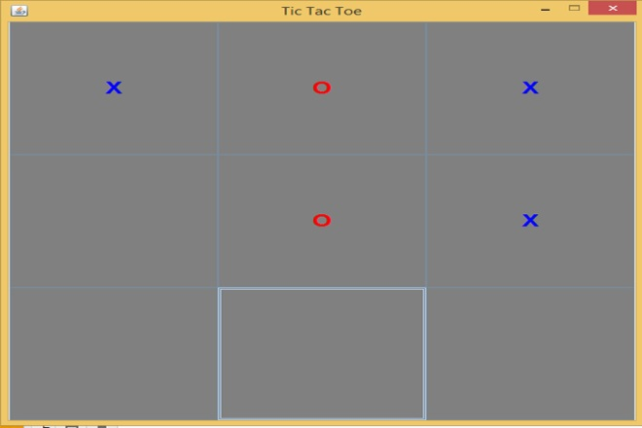

**Gambar 2.2**

**Kesimpulan dan Saran**

1. **Kesimpulan**

Game tictactoe adalah sebuah game sederhana yang dapat dimainkan oleh dua pemain secara bergantian. Game ini memiliki aturan yang mudah dipahami, yaitu pemain harus menyusun tiga simbol yang sama (X atau O) secara horizontal, vertikal, atau diagonal pada papan permainan berukuran 3x3.

Pembuatan game tictactoe di java menggunakan konsep pemrograman berorientasi objek (OOP), yaitu dengan membuat kelas-kelas yang merepresentasikan objek-objek dalam game, seperti Board, Player, dan Game. Kelas-kelas ini memiliki atribut dan metode yang sesuai dengan karakteristik dan fungsi masing-masing objek.

Pembuatan game tictactoe di java juga menggunakan antarmuka grafis (GUI) untuk menampilkan papan permainan dan interaksi dengan pemain. GUI dibuat dengan menggunakan komponen-komponen dari Java Swing, seperti JFrame, JPanel, JButton, JLabel, dan JOptionPane. Komponen-komponen ini disusun dengan menggunakan layout manager dan event listener untuk mengatur tata letak dan perilaku dari GUI.

1. **Saran**

Game tictactoe yang dibuat masih memiliki ruang untuk pengembangan dan perbaikan, baik dari segi tampilan, fitur, maupun logika permainan. Berikut ini adalah beberapa saran yang dapat dilakukan untuk meningkatkan kualitas game: Menambahkan pilihan mode permainan, yaitu pemain melawan pemain lain atau pemain melawan komputer. Jika pemain melawan komputer, maka dapat ditambahkan tingkat kesulitan yang berbeda-beda, misalnya mudah, sedang, atau sulit. Menambahkan fitur skor atau poin untuk menghitung jumlah kemenangan atau kekalahan dari masing-masing pemain. Skor atau poin ini dapat ditampilkan pada GUI atau disimpan dalam file eksternal. Menambahkan fitur suara atau musik untuk menambah keseruan dan suasana permainan. Suara atau musik ini dapat diputar saat permainan dimulai, berlangsung, atau berakhir. Menambahkan fitur animasi atau efek visual untuk membuat tampilan GUI lebih menarik dan dinamis. Animasi atau efek visual ini dapat diterapkan pada komponen-komponen GUI, seperti JButton, JLabel, atau JOptionPane. Meningkatkan logika permainan dengan menggunakan algoritma yang lebih canggih dan efisien, misalnya algoritma minimax atau alpha-beta pruning. Algoritma ini dapat digunakan untuk membuat keputusan terbaik bagi pemain komputer dalam setiap langkah permainan.

**Daftar Pustaka**

# 

Azhari, L. (2018). PEMILIHAN FRAMEWORK APLIKASI WEB BERBASIS JAVA MENGGUNAKAN ANALYTICAL HIERARCHY PROCESS (AHP). *Jurnal UMT*, 52-57.

Gata, W., & Gata, G. (2013). PENERAPAN BAHASA PEMROGRAMAN JAVA DALAM SISTEM INFORMASI PENJUALAN VERSI DESKTOP. *Journal Budi Luhur*, 80-87.

Hardiyana, B. (2018). *PENGANTAR BAHASA JAVA.* repository unikom.

HM, B. S. (2014). PENGENALAN TEKNOLOGI JAVA. *Staffnew UNY*, 1-7.

Paputungan , I. V. (2006). KONSEP PERMAINAN TIC-TAC-TOE MENGGUNAKAN ALGORITMA GENETIKA. *Journal UII*, 7-10.

Pramudita, M. A., Priyambadha, B., & Pramono, D. (2019). Pengembangan Sistem Aplikasi Parentstory Aktivitas Anak Pada PT. Cerita Buah Hati Berbasis Android. *J-ptiik UB*, 8991-9000.

Saragih, R. R. (2016). Pemrograman dan bahasa Pemrograman. *STMIK-STIE Mikroskil*, 1-91.

Yuana, R. A., & Kom, M. (2015). Pemrograman Java. *Informatika*, *1*, 77.